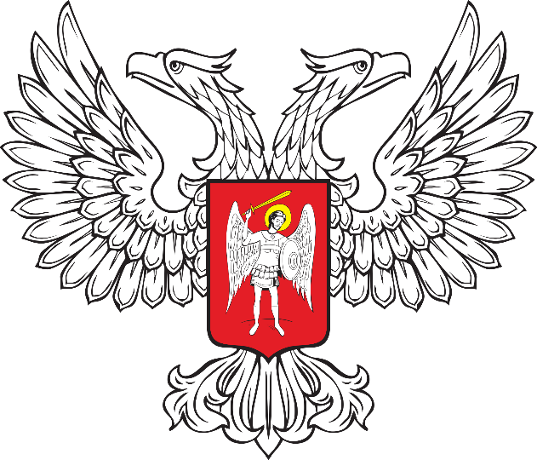

ГОРЛОВСКИЙ ГОРОДСКОЙ СОВЕТ
ДОНЕЦКОЙ НАРОДНОЙ РЕСПУБЛИКИ
(первый созыв)

РЕШЕНИЕ

18 сентября 2023 г. № I/1-6
г. Горловка

О наделении Горловского городского совета
Донецкой Народной Республики первого созыва
правами юридического лица

Руководствуясь статьями 35, 41 Федерального закона от 6 октября 2003 года № 131-ФЗ «Об общих принципах организации местного самоуправления в Российской Федерации», Законом Донецкой Народной Республики от 17 августа 2023 года № 468-IIНС «О местном самоуправлении в Донецкой Народной Республики», Законом Донецкой Народной Республики от 6 апреля 2023 года № 438- IIНС «Об образовании на территории Донецкой Народной Республики городских и муниципальных округов, установлении границ», Законом Донецкой Народной Республики от 6 апреля 2023 года № 439- IIНС «О структуре и наименовании органов местного самоуправления, численности, сроках полномочий и дате проведения выборов депутатов представительных органов муниципальных образований первого созыва в Донецкой Народной Республике», Горловский городской совет Донецкой Народной Республики первого созыва

РЕШИЛ:

1. Наделить представительный орган муниципального образования городского округа Горловка Донецкой Народной Республики правами юридического лица в форме муниципального казенного учреждения.
Полное наименование представительного органа муниципального образования городского округа Горловка Донецкой Народной Республики - Горловский городской совет Донецкой Народной Республики.
Сокращенное наименование представительного органа муниципального образования городского округа Горловка Донецкой Народной Республики - Горловский городской совет.

2. Определить, что Горловский городской совет Донецкой Народной Республики:
2.1. Образуется для осуществления полномочий, предусмотренных Федеральным законом от 6 октября 2003 года № 131-ФЗ «Об общих принципах организации местного самоуправления в Российской Федерации», иными законами Российской Федерации, законами Донецкой Народной Республики, нормативными правовыми актами Донецкой Народной Республики и Горловского городского совета Донецкой Народной Республики;
2.2. Подлежит государственной регистрации в качестве юридического лица в соответствии с Федеральным законом от 6 октября 2003 года № 131-ФЗ «Об общих принципах организации местного самоуправления
в Российской Федерации», Федеральным законом от 8 августа 2001 года № 129-ФЗ «О государственной регистрации юридических лиц и индивидуальных предпринимателей»;
2.3. Действует на основании общих для организаций данного вида положений Федерального закона от 6 октября 2003 года № 131-ФЗ «Об общих принципах организации местного самоуправления в Российской Федерации», в соответствии с Гражданским кодексом Российской Федерации;
2.4. Располагается по адресу: 286046, Российская Федерация, Донецкая Народная Республика, город Горловка, проспект Победы, дом 67;
2.5. Имеет свои бланки, штампы, печати, счета.

3. Настоящее Решение вступает в силу со момента подписания.

4. Контроль за выполнением настоящего Решения возложить на председателя Горловского городского совета Донецкой Народной Республики первого созыва Конева Романа Геннадьевича.

Председатель  Горловского городского совета Донецкой Народной Республики  первого созыва |  | Р.Г. КОНЕВ

